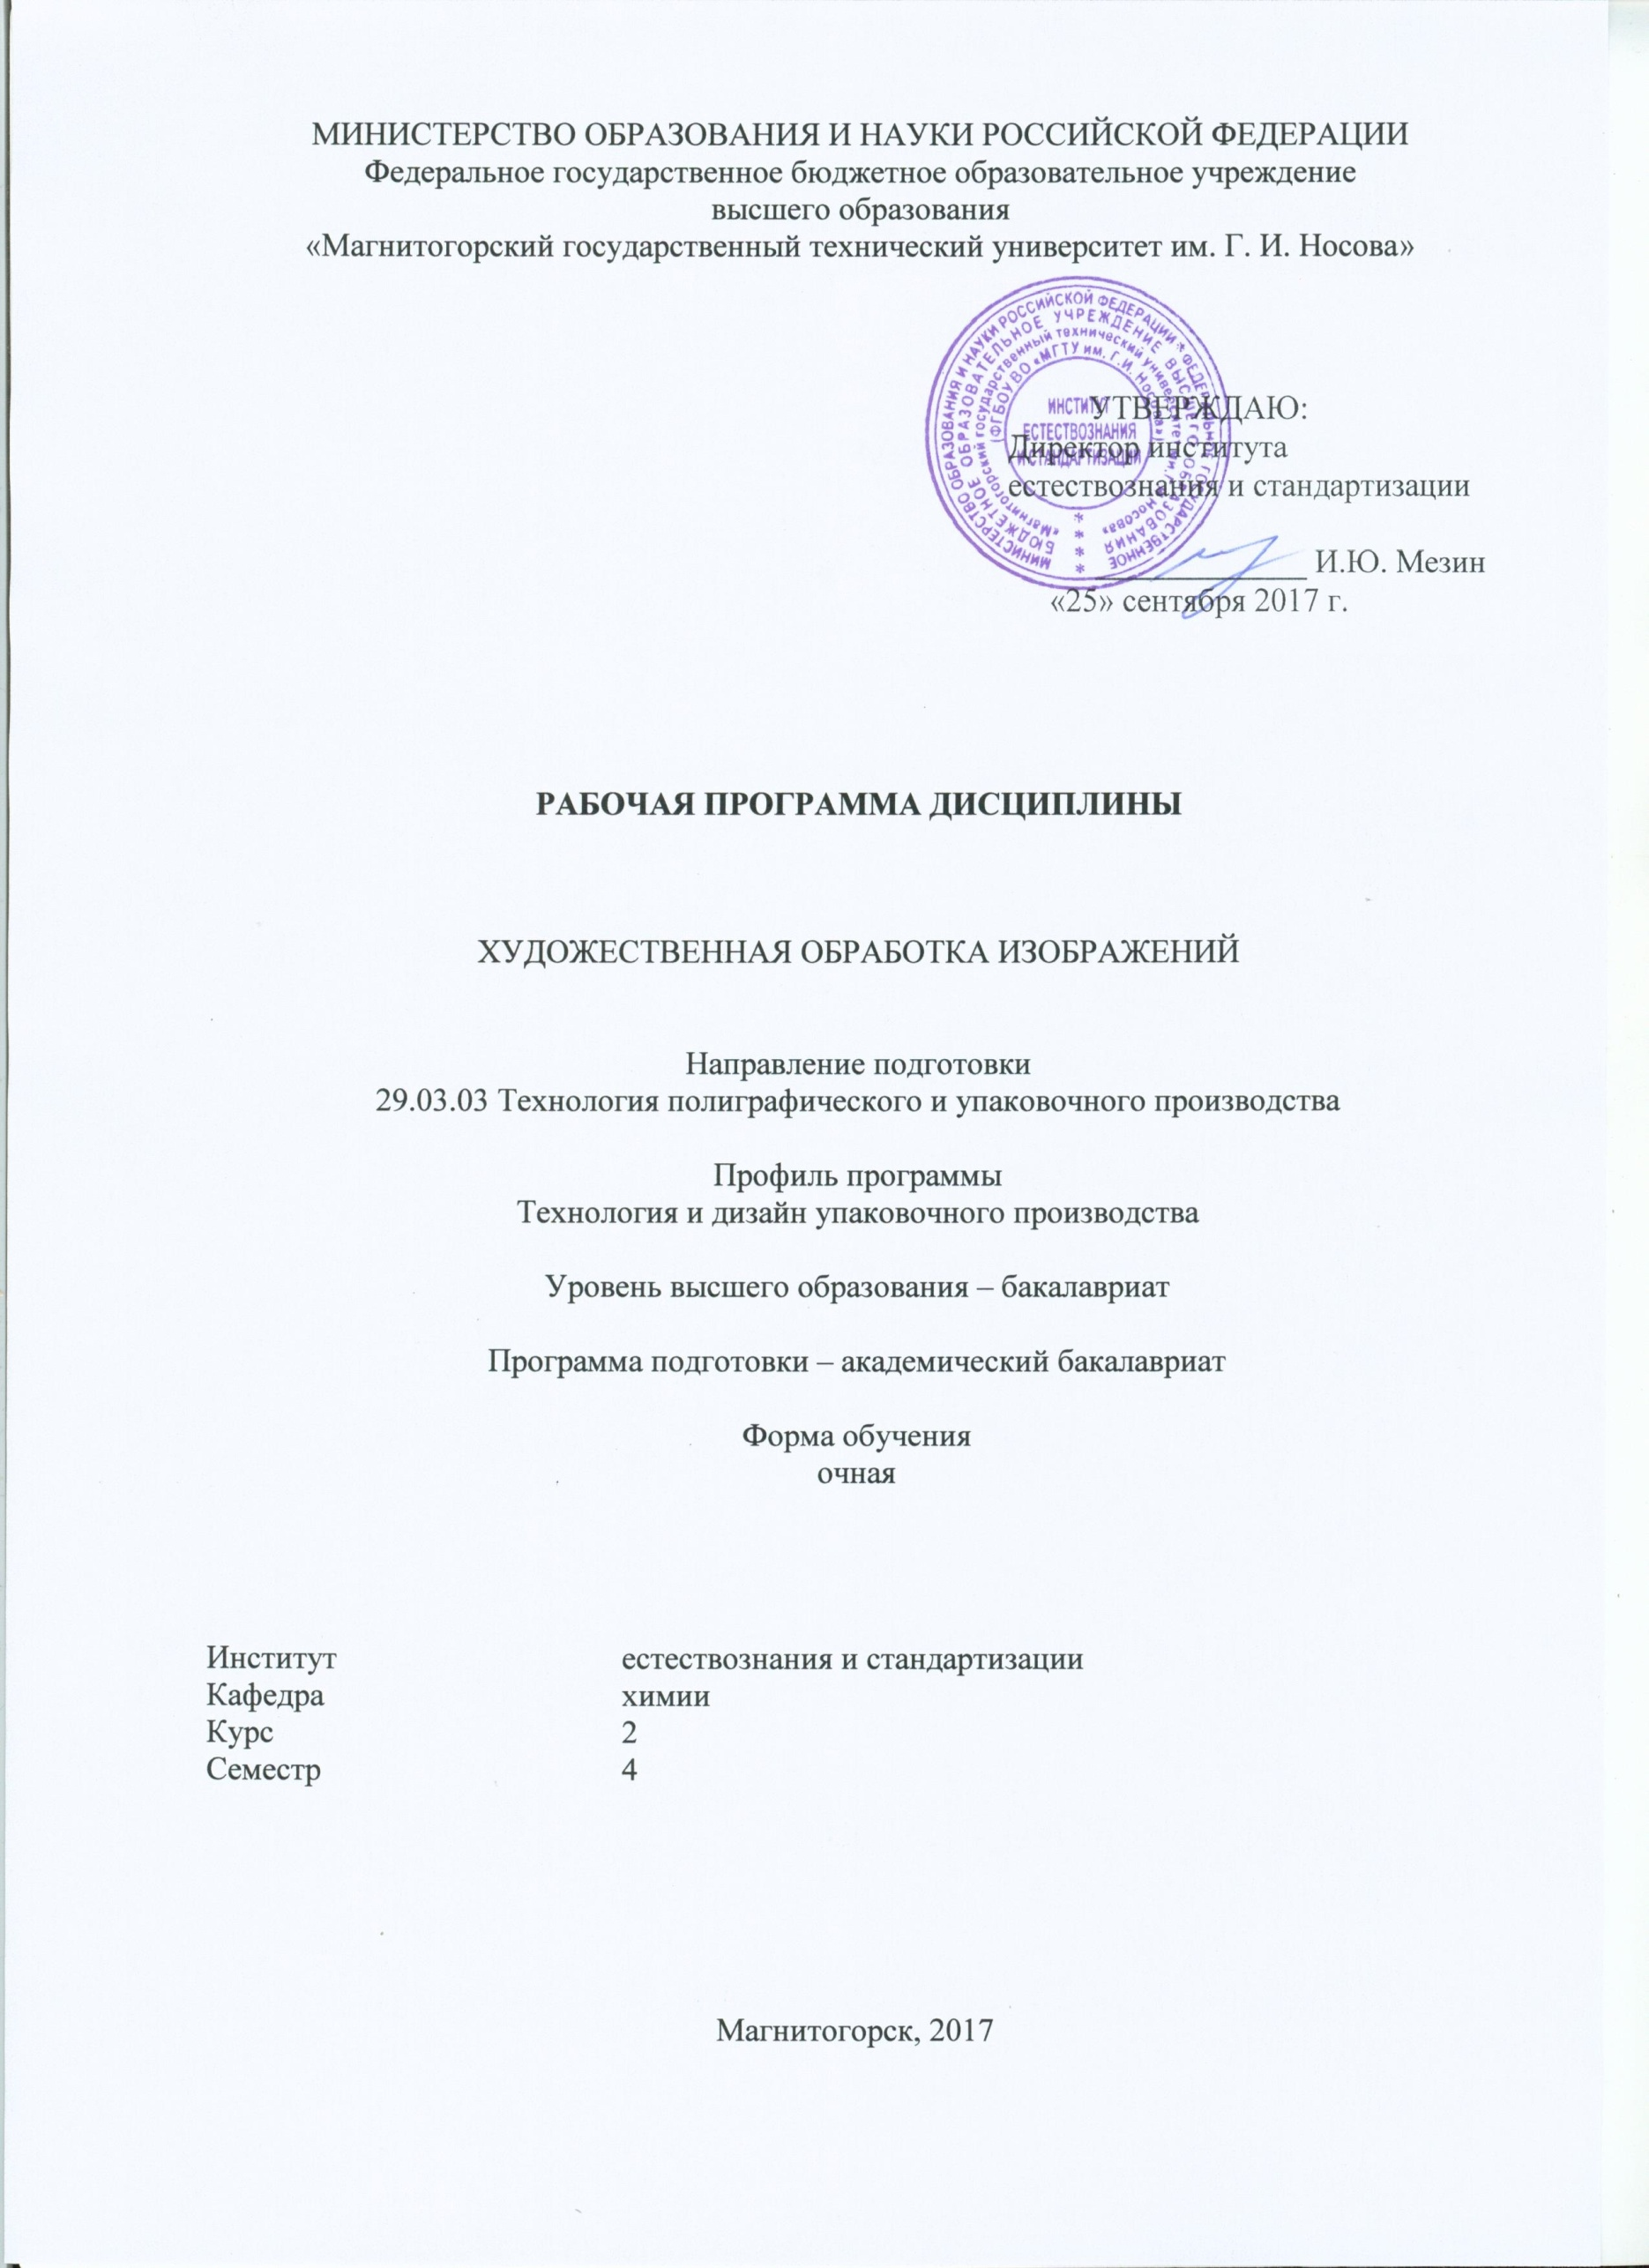
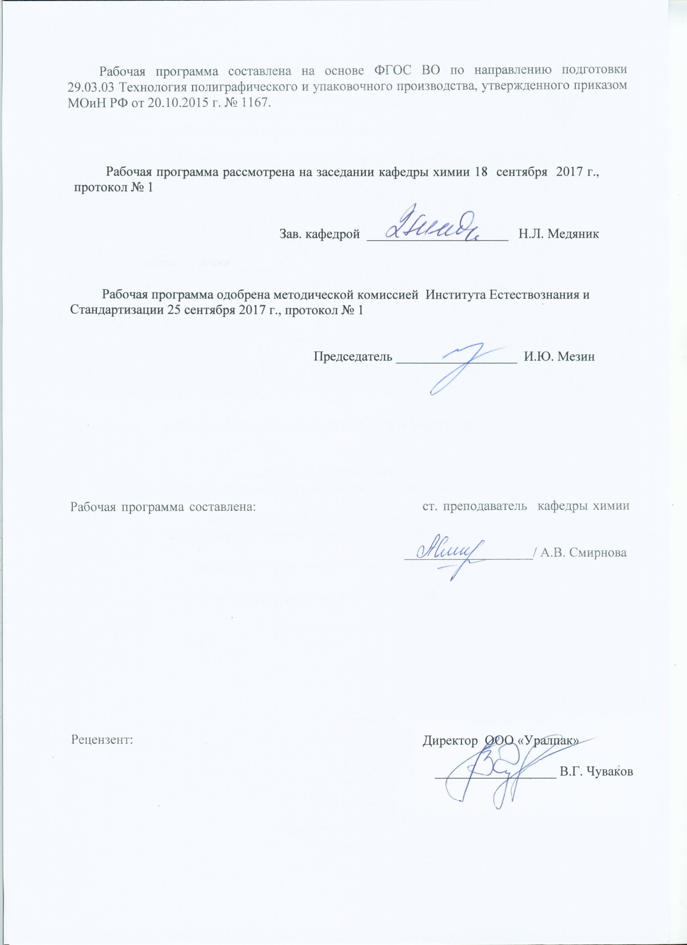
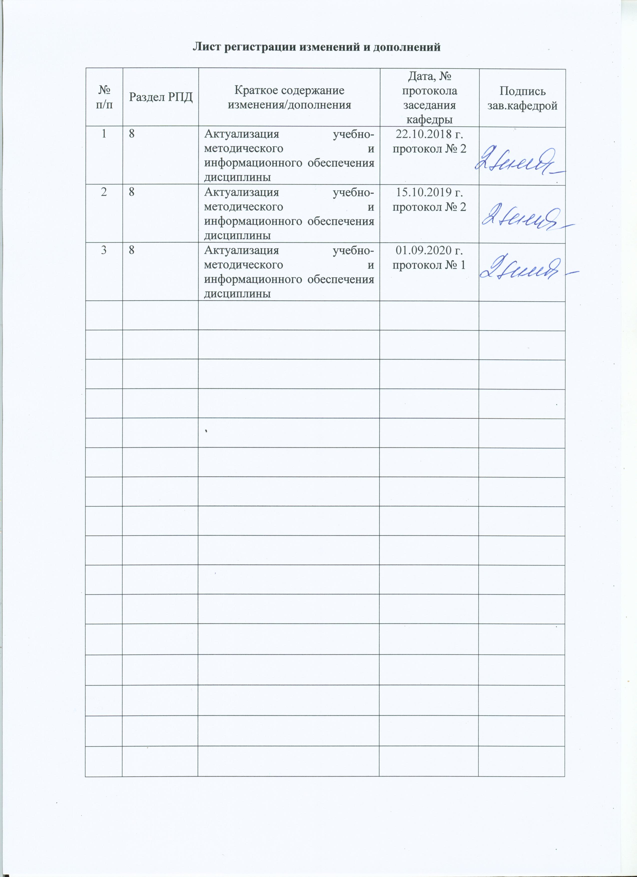

1. Цели освоения дисциплины

Целью преподавания дисциплины «Художественная обработка изображений» является формирование у студентов знаний, умений и навыков работы с методологическими основами обработки изображений и текста пиксельной информационной модели в области практической реализации методов информационных дизайн-технологий, что способствует творческому подходу в решении задач в области профессиональной деятельности.

2. Место дисциплины в структуре образовательной программы подготовки бакалавра

Дисциплина Б1.В.10 «Художественная обработка изображений» входит в вариативную часть блока 1 образовательной программы.
Для успешного освоения дисциплины студентам необходимы знания по следующим курсам: Начертательная геометрия и компьютерная графика, Информатика.
Изучение курса закладывает знания, умения и навыки необходимые для освоения в дальнейшем профессиональных и специальных дисциплин: Проектная деятельность, Методы и средства дизайна упаковки, Компьютерное проектирование и допечатная подготовка, всех видов производственных практик, что в итоге позволит обеспечить более высокую мобильность выпускников в условиях рынка труда.

3 Компетенции обучающегося, формируемые в результате освоения дисциплины и планируемые результаты обучения

В результате освоения дисциплины «Художественная обработка изображений» обучающийся должен обладать следующими компетенциями:

Структурный элемент  компетенции | Планируемые результаты обучения
ОПК-6
готовностью решать стандартные задачи профессиональной деятельности на основе информационной и библиографической культуры с применением информационно-коммуникационных технологий и с учетом основных требований информационной безопасности
Знать | - задачи, которые можно решить основными и альтернативными средствами программных продуктов пиксельной информационной модели для обработки графической информации;  - задачи, которые можно решить интегрированными средствами растровых графических редакторов и информационными технологиями обработки графической информации с учетом основных требований информационной безопасности.
Уметь | - применять полученные знания в учебной, практической, научной, творческой деятельности.
Владеть | - практическими навыками реализации знаний и умений в учебных и практических целях с использованием технических и программных средств;  - информационной и библиографической культурой с применением информационных технологий и с учетом основных требований информационной безопасности для обработки графической информации для создания визуальной коммуникации.
ПК-12
способностью реализовывать и корректировать технологический процесс с применением технических и программных средств, материалов и других ресурсов, обеспечивать функционирование первичных производственных участков на предприятиях полиграфического и упаковочного профилей
Знать | - основные и альтернативные средства программных продуктов пиксельной информационной модели для обработки графической информации;  - интегрированные средства и методы, информационные технологии обработки графической информации.
Уметь | - использовать основные и альтернативные средства растровых графических редакторов для решения практических задач;  - применять полученные знания в практической деятельности для возможной корректировки технологических процессов с использованием технических и программных средств.
Владеть | - основными и альтернативными средствами растровых графических редакторов;  - навыками использования технических средств для решения практических задач в сфере дизайна;  - способностью анализировать, интерпретировать теоретические и творческие исследования, полученные практические результаты.

4 Структура и содержание дисциплины
Общая трудоемкость дисциплины составляет 5 зачетных единиц 180 акад. часов, в том числе:
– контактная работа – 71,15 акад. часа:
– аудиторная – 68 акад. часов;
– внеаудиторная – 3,15 акад. часа;
– самостоятельная работа – 73,15 акад. часов;
– подготовка к экзамену – 35, 7 акад. часов.

Раздел/ тема  дисциплины | Семестр | Аудиторная  контактная работа  (в акад. часах) |  | Самостоятельная работа  (в акад. часах) | Вид самостоятельной  работы | Форма текущего  контроля успеваемости и  промежуточной аттестации | Код и структурный  элемент  компетенции
Раздел/ тема  дисциплины | Семестр | лекции | лаборат. занятия
- Введение. Интерфейс редактора Adobe Photoshop. | 4 | 1 | 1 | 1 | Конспект лекций, подбор  и создание иллюстративного материала. Самостоятельное изучение учебной литературы | Устный опрос. | ОПК-6-зув,  ПК-12-зув
- Управление документами и изображениями | 4 | 1 | 2 | 2 | Конспект лекций, подбор  и создание иллюстративного материала. Самостоятельное изучение учебной литературы | Устный опрос. | ОПК-6-зув,  ПК-12-зув
- Работа с документами. Слои документа. Эффекты слоев | 4 | 2 | 2 | 4 | Конспект лекций, подбор  и создание иллюстративного материала. Самостоятельное изучение учебной литературы. Выполнение лабораторной работы №1 | Устный опрос. | ОПК-6-зув,  ПК-12-зув
- Обработка изображений | 4 | 2 | 4 | 4 | Конспект лекций, подбор  и создание иллюстративного материала. Самостоятельное изучение учебной литературы. Выполнение контрольной творческой работы №1 | Устный опрос.  Коллоквиум по темам 1-4 | ОПК-6-зув,  ПК-12-зув
- Выделение и трансформация областей выделения | 4 | 2 | 6/2И | 4 | Конспект лекций, подбор  и создание иллюстративного материала. Самостоятельное изучение учебной литературы. Выполнение лабораторной работы №2 | Устный опрос.  Защита работ | ОПК-6-зув,  ПК-12-зув
- Рисование, раскрашивание, удаление и восстановление фрагментов изображений Прозрачность и полупрозрачность пиксельного изображения. | 4 | 2 | 8/6И | 6 | Конспект лекций, подбор  и создание иллюстративного материала. Самостоятельное изучение учебной литературы.  Выполнение лабораторной  работы №3 | Устный опрос. | ОПК-6-зув,  ПК-12-зув
- Тоновая и цветовая коррекция | 4 | 1 | 6/2И | 8 | Конспект лекций, подбор  и создание иллюстративного материала. Самостоятельное изучение учебной литературы | Устный опрос. | ОПК-6-зув,  ПК-12-зув
- Маски и каналы | 4 | 2 | 6/4И | 6 | Конспект лекций, подбор  и создание иллюстративного материала. Самостоятельное изучение учебной литературы Выполнение контрольной творческой работы №2 | Устный опрос.  Коллоквиум по темам 5-8 | ОПК-6-зув,  ПК-12-зув
- Работа с текстом | 4 | 2 | 4 | 6 | Конспект лекций, подбор  и создание иллюстративного материала. Самостоятельное изучение учебной литературы.  Выполнение лабораторной  работы №4 | Устный опрос.  Защита работ | ОПК-6-зув,  ПК-12-зув
- Корректирующие фильтры и ретушь изображений | 4 | 1 | 2 | 6 | Конспект лекций, подбор  и создание иллюстративного материала. Самостоятельное изучение учебной литературы.  Выполнение лабораторной  работы №5 | Устный опрос. | ОПК-6-зув,  ПК-12-зув
- Слои и каналы. Режимы наложения слоев. | 4 | 1 | 2/4И | 6 | Конспект лекций, подбор  и создание иллюстративного материала. Самостоятельное изучение учебной литературы | Устный опрос. | ОПК-6-зув,  ПК-12-зув
- Текстовые эффекты. Шрифтовые эффекты. | 4 | 0 | 4/2И | 6 | Конспект лекций, подбор  и создание иллюстративного материала. Самостоятельное изучение учебной литературы. Выполнение лабораторной  работы №6 | Устный опрос. | ОПК-6-зув,  ПК-12-зув
- Фотоэффекты | 4 | 0 | 4/2И | 14,15 | Конспект лекций, подбор  и создание иллюстративного материала. Самостоятельное изучение учебной литературы Выполнение контрольной творческой работы №3 | Устный опрос.  Коллоквиум  по темам 9-13.  Защита работ | ОПК-6-зув,  ПК-12-зув
Итого по дисциплине: |  | 17 | 51/22И | 73,15 |  | Экзамен
И – в том числе, часы, отведенные на работу в интерактивной форме.
5. Образовательные и информационные технологии

В процессе преподавания дисциплины «Художественная обработка изображений» применяются такие технологии, как: традиционные образовательные технологии, технологии проблемного обучения, технологии проектного обучения, интерактивные технологии и информационно-коммуникационные образовательные технологии.
Лекции проходят как в информационной форме, где имеет место последовательное изложение материала в дисциплинарной логике, осуществляемое преимущественно вербальными средствами, так и в форме лекций-беседы или диалога с аудиторией, лекций с применением элементов «мозговой атаки», лекций-консультаций, где теоретический материал заранее выдается студентам для самостоятельного изучения, для подготовки вопросов лектору, таким образом, лекция проходит по типу вопросы-ответы-дискуссия.
Помимо этого в лекции могут использоваться элементы проблемного изложения. Проблемная лекция начинается с вопросов, с постановки проблемы, которую в ходе изложения материала необходимо решить. Такая лекция представляет собой занятие, предполагающее инициированное преподавателем привлечение аудитории к решению проблемы, раскрывает возможные пути ее решения, показывает теоретическую и практическую значимость достижений. На проблемной лекции новое знание вводится как неизвестное для студентов. Полученная информация усваивается как личностное открытие еще не известного для себя знания.
Лекционный материал закрепляется при выполнении лабораторных работ. При их проведении выполняются групповые или индивидуальные задания по пройденной теме. При проведении практических занятий используется метод контекстного обучения, который позволяет усвоить материал путем выявления связей между конкретным знанием и его применением.
Лабораторное занятие в форме практикума направлено на решение комплексной учебно-познавательной задачи, требующей от студента применения как научно-теоретических знаний, так и практических навыков проектной деятельности (работа в графических редакторах, проектирование процессов и т.д.).
Самостоятельная работа студентов является одним из наиболее эффективных средств развития потребности к будущему самообразованию. Самостоятельная работа студентов включает в себя самые разнообразные формы учебной деятельности: выполнение практических работ, изучение основного и дополнительного материала по учебникам и пособиям, чтение и проработка научной литературы в библиотеке, написание рефератов и подготовка докладов, выполнение творческих проектов, подготовка к зачетам, итоговой аттестации.
Самостоятельная работа студентов должна быть направлена на закрепление теоретического материала, изложенного преподавателем, на проработку тем, отведенных на самостоятельное изучение, на подготовку к практическим занятиям, выполнение творческих проектов и подготовку к рубежному и заключительному контролю. Помимо этого, студенты представляют результаты своей самостоятельной работы в виде презентаций.
При проведении рубежного и заключительного контроля основными задачами, стоящими перед преподавателем, являются: выявление степени правильности, объема, глубины знаний, умений, навыков, полученных при изучении курса наряду с выявлением степени самостоятельности в применении полученных знаний, умений и навыков.
В преподавании дисциплины «Художественная обработка изображений» особую роль играют технологии проектного обучения. Проект предполагает совместную учебно-познавательную деятельность группы студентов, направленную на выработку концепции, установление целей и задач, формулировку ожидаемых результатов, определение принципов и методик решения поставленных задач, планирование хода работы, поиск доступных и оптимальных ресурсов, поэтапную реализацию плана работы, презентацию результатов работы, их осмысление и рефлексию.
Безусловно, в образовательном процессе должны присутствовать и другие интерактивные методы обучения, например такие как:
а) репродуктивный или объяснительно-иллюстративный (особенно на начальном этапе обучения дисциплине), когда учащемуся объясняется, из какого знания надо исходить, через какие промежуточные результаты надо пройти в изучении темы, каким образом их достичь, функция студента в этом случае сводится к тому, чтобы запомнить все это и должным образом воспроизвести;
б) программированный метод обучения, когда до студента не доводятся промежуточные результаты, но известны начальные и конечные условия, т.е. обучающийся знает из чего исходить и что делать, процесс в этом случае полностью детерминирован (на этапах текущего и промежуточного контроля);
в) эвристический метод обучения, когда известны начальные условия, промежуточные и конечный результаты, но способ получения промежуточных результатов ученику не сообщается, в этом случае ему приходится пробовать разные пути, пользуясь множеством эвристик, и так повторяется после получения каждого объявленного промежуточного результата (на этапах текущего и промежуточного контроля);
г) если исходные условия не выдаются, а отбираются самим студентом в зависимости от его понимания задачи, из этих условий он получает результаты, сравнивает их с планируемыми, при получении расхождений с целью учащийся возвращается к началу, вносит изменения в свои начальные условия и вновь проделывает весь путь, т.е. процесс повторяет процесс моделирования, то в этом случае имеет место модельный метод обучения, он предоставляет обучающимся наибольшую меру самостоятельности и творческого поиска. Преподаватель оценивает, достигают ли обучаемые планировавшихся результатов, и дает им советы и наставления по уточнению деятельности. Оцениваться в этом случае работа должна дополнительными стимулирующими баллами. Достичь желаемого эффекта в обучении студентов позволяет использование интерактивных технологий.
Еще два вида занятий с применением информационно-коммуникационных образовательных технологий, которые необходимо применять в учебном процессе – это лекция – визуализация и практическое занятие в форме презентации. Данные виды занятий помогают студентам преобразовывать два вида информации — устную и письменную в визуальную форму, а это формирует у них профессиональное мышление за счет систематизации и выделения наиболее значимых, существенных элементов содержания обучения.

6. Учебно-методическое обеспечение самостоятельной работы обучающихся

Самостоятельная работа студентов подразделяется на аудиторную, которая происходит как во время лабораторных занятий, так и на плановых консультациях, и на внеаудиторную, происходящую во время подготовки студентами отчетов по лабораторным занятиям.
Аудиторная самостоятельная работа предполагает написание конспектов лекций, выполнение лабораторных и контрольных творческих работ, а также подбор и создание своего иллюстративного материала.

Примерные темы лабораторных работ:
1. Интерфейс редактора. Управление документами и изображениями.
2. Работа с документами. Слои документа. Эффекты слоев.
3. Обработка изображения. Выделение и трансформация областей выделения.
4.Маски и каналы.
5. Рисование, раскрашивание, удаление и восстановление фрагментов изображений Прозрачность и полупрозрачность пиксельного изображения. Тоновая и цветовая коррекция.
6. Текстовые эффекты. Шрифтовые эффекты.

Примеры выполнения заданий по подбору и созданию своего иллюстративного материала на занятиях могут быть предложены в виде демонстрационных наглядных материалов, изображений, файлов пиксельных или векторных изображений (индивидуально в зависимости от формулировки условий выполнения задания). Ряд заданий может предполагать необходимость проведения творческих и/или теоретических исследований с использованием современных научных, образовательных и информационных источников и технологий, а также готовность решать задачи профессиональной деятельности на основе информационной и библиографической культуры с применением информационно-коммуникационных технологий и с учетом основных требований информационной безопасности.

Примерные вопросы на коллоквиум:
- Интерфейс пиксельного графического редактора Adobe Photoshop. Рабочее пространство. Навигация. Инструментарий. Свойства управления панели инструментов. Меню. Палитры. Обозреватель файлов. Работа с документом.
- Слои документа. Управление. Прозрачность и полупрозрачность.
- Инструменты выделения, рисования и закрашивания.
- Инструменты редактирования и ретуши художественных изображений в растровом редакторе.
- Рисование геометрических структур.
- Цветовые каналы.
- Режимы наложения слоев. Эффекты слоев.
- Маски и альфа-каналы. Маски слоя. Макетные группы.
- Применение фильтров эффектов.
- Ретушь и восстановление пиксельных изображений, инструменты. Резкость. Цвет.
- Приемы компьютерной графической техники. Имитация традиционной живописной и графической техники.
- Работа с текстом. Текстовый слой. Перевод текста в растровое изображение. Применение эффектов к тексту.
- Применение фотоэффектов.

Примерные темы контрольных творческих работ:

- художественное оформление, коллаж, фотомонтаж, в соответствии с выбранным стилем представленных преподавателем/заказчиком пиксельных изображений;
- создание коллажа (фотомонтажа) из нескольких растровых изображений, которое можно использовать в дальнейшем в дизайне упаковки/этикетки;
- создание иллюстрацию к статье печатного издания;
- художественное оформление плаката/постера для киноиндустрии;
- создание перекидного календаря с тематическими коллажами на каждом постере;
- коллаж и фотомонтаж изображения на тему «Мой внутренний мир»;
- создание поздравительной открытки средствами пиксельного графического редактора и т.д.

Темы творческих заданий формулируются и выбираются индивидуально и корректируются ежегодно. Они проходят в несколько этапов, в итоге необходимо получить определенный конечный результат. При выборе тематик творческих заданий учитывается возможность студента проявить готовность приобретать новые знания, с использованием современных научных, образовательных и информационных источников и технологий. Учитывается умение проводить теоретические и творческие исследования, приобретать новые знания с использованием современных научных, образовательных и информационных источников и технологий для комплексного решения практических задач. А также реализовывать и корректировать технологический процесс с применением технических и программных средств, обеспечивать функционирование первичных производственных участков на предприятиях полиграфического/упаковочного профилей.

7. Оценочные средства для проведения промежуточной аттестации
Промежуточная аттестация имеет целью определить степень достижения запланированных результатов обучения по каждой дисциплине (модулю) за определенный период обучения.

а) Планируемые результаты обучения и оценочные средства для проведения промежуточной аттестации:
Структурный элемент  компетенции | Планируемые результаты обучения | Оценочные средства
ОПК-6
готовностью решать стандартные задачи профессиональной деятельности на основе информационной и библиографической культуры с применением информационно-коммуникационных технологий и с учетом основных требований информационной безопасности
Знать | - задачи, которые можно решить основными и альтернативными средствами программных продуктов пиксельной информационной модели для обработки графической информации;  - задачи, которые можно решить интегрированными средствами растровых графических редакторов и информационными технологиями обработки графической информации с учетом основных требований информационной безопасности. | Перечень примерных теоретических вопросов к экзамену:  - Интерфейс редактора. Управление документами и изображениями.  - Параметры определения поведения слоя в графическом документе.  - Использование групп связанных слоев.  - Сведение слоев.  - Прозрачность. Установка градуированной и неградуированной прозрачности.  - Локальная прозрачность. Отличие локальной прозрачности от прозрачности слоя в целом.  - Определение цвета пиксела композитного изображения по цветам пикселов двух наложенных друг на друга слоев с одинаковым значением прозрачности 50.  - Режимы наложения слоев. Применяемые алгоритмы при различных режимах наложения слоев.  - Операции выделения области. Модификации выделенной области.  - Явление сглаживания. Режим растушевки.  - Способы сохранения ранее выделенной области.  - Маски и альфа-каналы.  - Отличие слоя-маски от обычной маски.  - Маски слоя и макетные группы.  - Работа с документами. Слои документа. Эффекты слоев.  - Обработка изображений.  - Выделение и трансформация областей выделения.  - Рисование, раскрашивание, удаление и восстановление фрагментов изображений.  - Прозрачность и полупрозрачность пиксельного изображения.  - Тоновая и цветовая коррекция.  - Маски и каналы.  - Работа с текстом.  - Корректирующие фильтры и ретушь изображений.  - Слои и каналы. Режимы наложения слоев.
Уметь | применять полученные знания в учебной, практической, научной, творческой деятельности. | Примерные практические задания для экзамена:  - Используя средства графического редактора, информационные и сетевые источники, информационно-коммуникационные технологии создать коллаж (фотомонтаж) из нескольких растровых изображений для возможности его использования в дизайне упаковки/этикетки … … (приводятся наименования товаров, упаковок, полиграфической продукции);  - произвести художественное оформление суперобложки книги, коллаж, придерживаясь определенного выбранного стиля представленных заказчиком пиксельных изображений с последующим использованием их для представления окончательного варианта комплекта печатных документов, в том числе, на различных упаковочных изделиях и т.д.
Владеть | - практическими навыками реализации знаний и умений в учебных и практических целях с использованием технических и программных средств;  - информационной и библиографической культурой с применением информационных технологий и с учетом основных требований информационной безопасности для обработки графической информации для создания визуальной коммуникации. | Примерные практические задания:  - создать коллаж (фотомонтаж) из нескольких растровых изображений, которое можно использовать в дальнейшем в дизайне упаковки/этикетки;  - создать иллюстрацию к статье печатного издания;  - произвести художественное оформление тематического плаката/постера;  - спроектировать перекидной календарь с тематическими коллажами на каждом постере;  - разработать поздравительную открытку средствами растрового графического редактора и т.д.
ПК-12
способностью реализовывать и корректировать технологический процесс с применением технических и программных средств, материалов и других ресурсов, обеспечивать функционирование первичных производственных участков на предприятиях полиграфического и упаковочного профилей
Знать | - основные и альтернативные средства программных продуктов пиксельной информационной модели для обработки графической информации;  - интегрированные средства и методы, информационные технологии обработки графической информации. | Перечень примерных теоретических вопросов к экзамену:  - Элементы интерфейса векторного графического редактора Adobe Photoshop.  - Программные средства растровой графики.  - Взаимные преобразования пиксельной и векторной компьютерной графики.  - Достоинства и недостатки методов и средств пиксельной графики.  - Интерфейс редактора Adobe Photoshop. Управление документами и изображениями.  - Маски и альфа-каналы. Макетные группы.  - Прозрачность. Виды прозрачности.  - Выделение и трансформация областей выделения.  - Рисование, раскрашивание, удаление и восстановление фрагментов изображений.  - Тоновая и цветовая коррекция.  - Корректирующие фильтры и ретушь изображений.  - Фотоэффекты
Уметь | - использовать основные и альтернативные средства растровых графических редакторов для решения практических задач;  - применять полученные знания в практической деятельности для возможной корректировки технологических процессов с использованием технических и программных средств. | Перечень примерных практических заданий для экзамена:  - Используя средства растрового графического редактора создать коллаж (фотомонтаж) из нескольких растровых изображений для возможности его использования в дизайне упаковки/этикетки конкретного производителя;  - произвести художественное оформление суперобложки книги, коллаж, придерживаясь определенного выбранного стиля представленных заказчиком пиксельных изображений с последующим использованием их для представления окончательного варианта комплекта печатных документов, в том числе, на различных упаковочных изделиях и т.д.
Владеть | - основными и альтернативными средствами растровых графических редакторов;  - навыками использования технических средств для решения практических задач в сфере дизайна;  - способностью анализировать, интерпретировать теоретические и творческие исследования, полученные практические результаты. | Примерные практические задания:  - создать коллаж (фотомонтаж) из нескольких растровых изображений, которое можно использовать в дальнейшем в дизайне упаковки/этикетки;  - создать художественное изображение-коллаж, интерпретирующее статью печатного издания или иллюстрирующее художественное произведение;  - проанализировать существующие аналоги пиксельных художественных тематических плакатов. На основании анализа создать собственный плакат на заданную преподавателем тему и т.д.

б) Порядок проведения промежуточной аттестации, показатели и критерии оценивания:

Промежуточная аттестация по дисциплине «Художественная обработка изображений» включает теоретические вопросы, позволяющие оценить уровень усвоения обучающимися знаний, и практические задания, выявляющие степень сформированности умений и владений, проводится в форме экзамена.
Экзамен проводится в устной форме по экзаменационным билетам, каждый из которых включает 2 теоретических вопроса и одно практическое задание.

Показатели и критерии оценивания экзамена:

– на оценку «отлично» (5 баллов) – обучающийся демонстрирует высокий уровень сформированности компетенций, всестороннее, систематическое и глубокое знание учебного материала, свободно выполняет практические задания, свободно оперирует знаниями, умениями, применяет их в ситуациях повышенной сложности.
– на оценку «хорошо» (4 балла) – обучающийся демонстрирует средний уровень сформированности компетенций: основные знания, умения освоены, но допускаются незначительные ошибки, неточности, затруднения при аналитических операциях, переносе знаний и умений на новые, нестандартные ситуации.
– на оценку «удовлетворительно» (3 балла) – обучающийся демонстрирует пороговый уровень сформированности компетенций: в ходе контрольных мероприятий допускаются ошибки, проявляется отсутствие отдельных знаний, умений, навыков, обучающийся испытывает значительные затруднения при оперировании знаниями и умениями при их переносе на новые ситуации.
– на оценку «неудовлетворительно» (2 балла) – обучающийся демонстрирует знания не более 20% теоретического материала, допускает существенные ошибки, не может показать интеллектуальные навыки решения простых задач.
– на оценку «неудовлетворительно» (1 балл) – обучающийся не может показать знания на уровне воспроизведения и объяснения информации, не может показать интеллектуальные навыки решения простых задач.

8. Учебно-методическое и информационное обеспечение дисциплины

а) основная литература:

1. Решетникова, Е. С. Компьютерная графика в дизайне и проектировании : учебное пособие / Е. С. Решетникова, Т. В. Усатая, Д. Ю. Усатый ; МГТУ. - Магнитогорск : МГТУ, 2015. - 1 CD-ROM. – Загл. с титул. экрана - URL: https://magtu.informsystema.ru/uploader/fileUpload?name=1487.pdf&show=dcatalogues/1/1124016/1487.pdf&view=true (дата обращения: 01.09.2020). - Макрообъект. - Текст : элек-тронный. Сведения доступны также на CD-ROM.
2. Антоненко, Ю. С. Стилеобразование в дизайне : учебно-методическое пособие / Ю. С. Антоненко ; МГТУ. - Магнитогорск : МГТУ, 2017. - 1 CD-ROM. – Загл. с титул. Экрана. - URL: https://magtu.informsystema.ru/uploader/fileUpload?name=3171.pdf&show=dcatalogues/1/1136564/3171.pdf&view=true (дата обращения: 01.09.2020). - Макрообъект. - Текст : электронный. Сведения доступны также на CD-ROM.

б) Дополнительная литература:

1. Бодьян, Л. А. Основы теории цвета. Физиологические и психологические основы восприятия : учебное пособие / Л. А. Бодьян, Н. Л. Медяник, Л. В. Савочкина ; МГТУ, [каф. ХТУП]. - Магнитогорск, 2010. - 90 с. : ил., цв. ил., схемы, табл. - URL: https://magtu.informsystema.ru/uploader/fileUpload?name=352.pdf&show=dcatalogues/1/1078964/352.pdf&view=true (дата обращения: 01.09.2020). - Макрообъект. - Текст : электронный. Имеется печатный аналог.
2. Жданова, Н. С. Визуальное восприятие и дизайн в цифровом искусстве : учебник / Н. С. Жданова ; МГТУ. - Магнитогорск : МГТУ, 2016. - 1 CD-ROM. – Загл. с титул. экрана - URL: https://magtu.informsystema.ru/uploader/fileUpload?name=2563.pdf&show=dcatalogues/1/1130365/2563.pdf&view=true (дата обращения: 01.09.2020). - Макрообъект. - Текст : электронный. Сведения доступны также на CD-ROM.
3. Веселова, Ю. В. Графический дизайн рекламы. Плакат : учебное пособие / Веселова Ю. В., Семенов О. Г. - Москва: ИНФРА-М, 2012. - 104 с. – (Сер. Бакалавриат). – URL : http://new.znanium.com/bookread2.php?book=556602 (дата обращения 01.09.2020). – Текст : электронный.
4. Стандарты и качество. – ISSN 0038-9692. – Текст : непосредственный.

в) методические указания:

- Бодьян, Л.А. Шрифтовые эффекты. Часть 3 : методические указания к выполнению лабораторных работ / Л.А. Бодьян, ; Магнитогорский государственный технический университет им. Г.И. Носова. – Магнитогорск : МГТУ, 2010. 14с. – Текст : непосредственный.
- Бодьян, Л.А. Общие требования к структуре и оформлению курсовых работ, творческих работ, отчетов по практике, рефератов : методические указания для самостоятельной работы студентов / Л.А. Бодьян, И.А. Варламова, Н.Л. Калугина ; Магнитогорский государственный технический университет им. Г.И. Носова. – Магнитогорск : МГТУ,2014 – 45с. – Текст : непосредственный.
- Бодьян, Л.А. Флексографская печать : методические указания для самостоятельной работы студентов / Л.А. Бодьян, Л.Г. Коляда, Х.Я. Гиревая ; Магнитогорский государственный технический университет им. Г.И. Носова. – Магнитогорск : МГТУ, 2013. – 22 с. – Текст : непосредственный.

г) Программное обеспечение и Интернет-ресурсы:

Программное обеспечение
 | Наименование ПО |  | № договора | Срок действия лицензии
 | MS Windows 7 Professional(для классов) |  | Д-1227-18 от 08.10.2018 | 11.10.2021
 | MS Office 2007 Professional |  | № 135 от 17.09.2007 | бессрочно
 | 7Zip |  | свободно распространяемое ПО | бессрочно
 | Adobe Photoshop CS 5 Academic Edition |  | К-113-11 от 11.04.2011 | бессрочно
 | FAR Manager |  | свободно распространяемое ПО | бессрочно
Профессиональные базы данных и информационные справочные системы
 | Название курса |  |  | Ссылка
 | Электронная база периодических изданий East View Information Services, ООО «ИВИС» |  |  | URL: https://dlib.eastview.com/
 | Национальная информационно-аналитическая система – Российский индекс научного цитирования (РИНЦ) |  |  | URL: https://elibrary.ru/project_risc.asp
 | Поисковая система Академия Google (Google Scholar) |  |  | URL: https://scholar.google.ru/
 | Информационная система - Единое окно доступа к информационным ресурсам |  |  | URL: http://window.edu.ru/
 | Федеральное государственное бюджетное учреждение «Федеральный институт промышленной собственности» |  |  | URL: http://www1.fips.ru/
 | Российская Государственная библиотека. Каталоги |  |  | URL: https://www.rsl.ru/ru/4readers/catalogues/
 | Электронные ресурсы библиотеки МГТУ им. Г.И. Носова |  |  | URL: http://magtu.ru:8085/marcweb2/Default.asp

9 Материально-техническое обеспечение дисциплины

Материально-техническое обеспечение дисциплины включает:

Тип и название аудитории | Оснащение аудитории
Учебные аудитории для проведения занятий лекционного типа | Мультимедийные средства хранения, передачи и представления информации
Учебные аудитории для проведения лабораторных занятий, для групповых и индивидуальных консультаций, текущего контроля и промежуточной аттестации | Персональные компьютеры с пакетом MS Office, графическим редактором Adobe Photoshop, выходом в Интернет и с доступом в электронную информационно-образовательную среду университета.  Наглядные материалы: таблицы, схемы, плакаты.
Помещения для самостоятельной работы обучающихся | Персональные компьютеры с пакетом MS Office, графическим редактором Adobe Photoshop, выходом в Интернет и с доступом в электронную информационно-образовательную среду университета
Помещения для хранения и профилактического обслуживания учебного оборудования | Шкафы для хранения учебно-методической документации, учебного оборудования и учебно-наглядных пособий.  Инструменты для ремонта лабораторного оборудования.

